ПРОЕКТ

Муниципальное образование «Киясовское» Удмуртской Республики

Программа «Формирование современной городской среды на 2017 год на территории МО «Киясовское»

Утверждена Постановлением
Администрации МО «Киясовское»
от «___» _______2017 года
«Об утверждении муниципальной программы «Формирование современной городской среды на 2017 год на территории МО «Киясовское»

Срок реализации подпрограммы 2017 год
Этапы реализации не выделяются

с. Киясово
2017 год

1.Характеристика текущего состояния сектора благоустройства муниципальном образовании «Киясовское».
Сфера реализации подпрограммы направлена на создание комфортной, безопасной и эстетически привлекательной окружающей среды для проживания граждан, проживающих в многоквартирных жилых домах, благоустройство придомовых территорий.
В муниципальном образовании «Киясовское» имеется 259 многоквартирных жилых домов, из них 250, одноэтажные, двух-, трех-, четырех- квартирные жилые дома, каждая квартира имеет выход на отдельный земельный участок, который используется жильцами самостоятельно.
Остальные многоквартирные жилые дома (9 домов) являются двухэтажными, из них 5 домов имеют дворовую территорию, Остальные 4 многоквартирных дома не имеют общей дворовой территории, вся прилегающая территория к дому разделена на между жильцами на отдельные земельные участки и используется ими самостоятельно.
Дворовых территорий, которые полностью соответствуют требованиям правил благоустройства МО «Киясовское» нет. Во всех 5 дворах нет мест отдыха взрослых, детские площадки не соответствуют современным требованиям, такие площадки оборудованы жильцами самостоятельно из отработанных покрышек, деревянных досок и подобных материалов. Во всех дворах отсутствуют тротуары, гостевые автомобильные стоянки и стоянки для автотранспорта жителей, нет газонов, мало зеленых насаждений, ограждения дворовых территорий отсутствуют или находятся в ветхом состоянии. Наибольшее количество квартир – по 12 квартир в домах №6 и №4 по пер. Северному в с. Киясово, дворы этих домов образуют общую дворовую территорию. Этой дворовой территорией пользуются наибольшее количество жителей, по сравнению с другими дворовыми территориями.

2. Приоритеты, цели и задачи в сфере деятельности.
Вопросы благоустройства территорий населенных пунктов отнесены к полномочиям органов местного самоуправления. В МО «Первомайское» разработаны и утверждены Правила благоустройства.
Правила благоустройства МО «Киясовское», утверждены решением Совета депутатов МО «Киясовское» от 30.09.2012 года №15;
При Администрации МО «Киясовский район» создана Решением Президиума Киясовского районного Совета депутатов от 19.05.2015 №140 и функционирует Административная комиссия.
В целях стимулирования населения к повышению уровня благоустроенности территорий населенных пунктов муниципальное образование «Киясовское» участвовало в республиканском конкурсе «Самый благоустроенный населенный пункт, район города Ижевска» в 2014, 2015, 2017 году.
Администрация МО «Киясовский район» проводит ежегодный конкурс «Самая благоустроенная улица», в котором ежегодно участвует одна из улиц МО «Киясовское», в 2013 году улица из с.Киясово победила в данном конкурсе.
Ежегодно (весной) администрация МО «Киясовское» издает постановление о начале работ по санитарной очистке территории района и контролирует ход мероприятий по санитарной очистке территорий района. Часто в благоустройстве дворовых территорий участвую жители многоквартирных жилых домов.
Приоритетным направлением в организации благоустройства дворовых территорий и формировании комфортной городской среды для проживания граждан являются:
- приведение уровня благоустройства дворовых территорий к требованиям Правил благоустройства МО «Киясовское»;
- повышение уровня заинтересованности граждан в благоустройстве дворовых территорий многоквартирных жилых домов, в которых они проживают, привлечение граждан для участия в реализации мероприятий подпрограммы.
В рамках полномочий органов местного самоуправления МО «Киясовское», с учетом направлений стимулирования органов местного самоуправления органами государственной власти Российской Федерации, Удмуртской Республики определены цель и задачи подпрограммы.
Целью подпрограммы является формирование комфортной среды для проживания граждан. Для достижения поставленной цели определены следующие задачи:
1) Повышение уровня благоустройства дворовых территорий муниципальных образований Киясовского района Удмуртской Республики;
2) Повышение уровня благоустройства общественных территорий (парков, скверов, набережных);
3) Повышение уровня заинтересованности граждан, организаций в реализации мероприятий по благоустройству территорий муниципального образования «Киясовское» Удмуртской Республики.

3.Прогноз ожидаемых результатов реализации подпрограммы.
В ходе реализации мероприятий подпрограммы предполагается достигнуть уровня благоустройства, соответствующего современным требованиям Правил благоустройства МО «Киясовское» в одной дворовой территории, которая используется наибольшим количеством жильцов многоквартирных жилых домов.
В целях количественной оценки достижения целей и задач подпрограммы определены следующие целевые показатели (индикаторы):
1) Количество благоустроенных придомовых территорий от общего количества придомовых территорий;
2) Количество граждан принявших участие в финансировании реализации мероприятий программы;
3) Количество граждан, принявших участие в проведении работ по реализации мероприятий программы.
Сведения о значениях целевых показателей по годам реализации муниципальной подпрограммы представлены в Приложении 2 к муниципальной подпрограмме.

4.Сроки и этапы реализации подпрограммы.
Подпрограмма реализуется в 2017 году.
Этапы реализации подпрограммы не выделяются.

5.Объем средств, необходимых на реализацию программы.
Источниками ресурсного обеспечения программы являются средства бюджета, в том числе:
- субсидия из бюджета Российской Федерации – на реализацию приоритетного проекта «Формирование современной городской среды»;
- субсидия из бюджета Удмуртской Республики – расходы на поддержку государственных программ субъектов Российской Федерации и муниципальных программ формирования современной городской среды (благоустройство муниципальных территорий общего пользования);
- собственные средства бюджета Киясовского района;
- средства собственников (физических, юридических лиц, индивидуальных предпринимателей.
 | Всего | 2017 г.
Бюджет Киясовского района, тыс. руб. | 807,3 | 807,3
 | 502,7 | 502,7
Субсидии из бюджета РФ, тыс. руб
Субсидии из бюджета УР, тыс. руб | 225,9 | 225,9
Собственные средства, тыс. руб. | 38,3 | 38,3
Прочие средства (средства собственников), тыс. руб. | 40,4 | 40,4

Порядок аккумулирования и расходования денежных средств заинтересованных лиц утвержден постановлением Администрации МО «Киясовское" от 24.03.2016 года «Об утверждении Порядка аккумулирования и расходования денежных средств заинтересованных лиц, направляемых на выполнение перечней работ по благоустройству дворовых территорий в рамках реализации муниципальной программы «Формирование современной городской среды на 2017 год».
Ресурсное обеспечение программы за счет средств бюджета МО «Киясовское» Киясовского района сформировано:
на 2017 год и 2018-2019 годы – в соответствии с решением Совета депутатов МО «Киясовское» от 23.12.2016 года №12 «О бюджете муниципального образования «Киясовское» на 2017 год и на плановый период 2018 и 2019 годов». Ресурсное обеспечение подпрограммы за счет средств бюджета Киясовского района и средств бюджета Удмуртской Республики, бюджета Российской Федерации подлежит уточнению в рамках бюджетного цикла. Ресурсное обеспечение реализации программы за счет средств бюджета представлено в приложении 5 к муниципальной программе. Прогнозная (справочная) оценка ресурсного обеспечения реализации программы за счет всех источников финансирования представлена в приложении 5 к муниципальной программе.

6. Взаимодействие с органами государственной власти и местного самоуправления, организациями и гражданами.
В рамках подпрограммы осуществляется взаимодействие с органами государственной власти Удмуртской Республики.
В целях организации благоустройства дворовых территории многоквартирных домов района осуществляется взаимодействие с организациями, управляющими многоквартирными жилыми домами, товариществами собственников жилья, организациями, индивидуальными предпринимателями и жителями района.
Контроль за соблюдением требований муниципальных правовых актов, принятых органами местного самоуправления в сфере благоустройства, осуществляется во взаимодействии с председателями уличных комитетов, гражданами и общественными организациями.
В целях контроля за расходование средств направляемых на реализацию программы создана общественная комиссия, в состав которой включены представители политических партий, общественных объединений. (Порядок деятельности комиссии и ее состав утверждены Постановление администрации МО «Киясовское" от 24.03.2017 года №30 «Об утверждении порядка общественного обсуждения муниципальной программы «Формирование современной городской среды на 2017 год» на территории МО «Киясовское» ).
Выбор исполнителей отдельных мероприятий подпрограммы осуществляется путем проведения торгов в соответствии с законодательством о размещении государственного (муниципального) заказа.
Для взаимодействия с населением планируются следующие мероприятия:
-организация и проведение собраний с жителями многоквартирных жилых домов по поводу готовности жильцов участвовать в благоустройстве дворовых территорий, прилегающих к многоквартирным домам, в которых они проживают;
- проведение общественных обсуждений проектов благоустройства дворовых территорий на 2017 год (Порядок общественного обсуждения дизайн-проекта благоустройства дворовой территории утвержден постановлением Администрации МО «Киясовское" от 24.03.2017 года №28 «Об утверждении порядка общественного обсуждения дизайн-проекта благоустройства дворовой территории многоквартирного жилого дома в рамках реализации муниципальной программы «Формирование современной городской среды на 2017 год»);
- опрос общественного мнения по поводу очередности реализации мероприятий по благоустройству дворовых территорий многоквартирных жилых домов, по средством официального сайта органов местного самоуправления Киясовского района;
- проведение общественного обсуждения проекта подпрограммы «Формирование современной городской среды на 2018-2022 годы» муниципального образования «Киясовское»;
- личный прием граждан по вопросам благоустройства Главой МО «Киясовский район», главой МО «Киясовское», заместителем главы Администрации района по строительству, ЖКХ и связи;
- прием, рассмотрение письменных обращений граждан, в том числе через Интернет-приемную; по результатам рассмотрения обращений граждан принимаются меры реагирования.

7. Риски и меры по управлению рисками.
1.Финансовые риски.
Финансовые риски связаны с ограниченностью бюджетных ресурсов на цели реализации подпрограммы, а также с возможностью нецелевого и (или) неэффективного использования бюджетных средств в ходе реализации мероприятий подпрограммы. Для управления риском:
- требуемые объемы бюджетного финансирования обосновываются в рамках бюджетного цикла, проводится оценка потребности в выполнении работ;
- решением о бюджете Киясовского района устанавливаются ограничения по авансовым платежам при заключении муниципальных контрактов (договоров);
- в муниципальных контрактах (договорах) на выполнение работ, оказание услуг в соответствии с законодательством предусматривается возможность взыскания пени с исполнителя за неисполнение или ненадлежащее исполнение обязательств по муниципальному контракту (договору), за несвоевременное выполнение работ, оказание услуг;
- при заключении муниципальных контрактов (договоров) на выполнение работ, оказание услуг в соответствии с законодательством предусматривается обеспечение исполнения контракта.
- Организационно-управленческие риски.
Данная группа рисков связана с необходимостью вовлечения в процесс санитарной уборки и благоустройства территории района многих участников: организаций различных форм собственности, индивидуальных предпринимателей, жителей района.
В целях минимизации данных рисков:
- будет осуществляться составление планов работ, контроль за их исполнением, планируется закрепление персональной ответственности должностных лиц, специалистов за выполнение мероприятий подпрограммы и достижение целевых показателей (индикаторов) подпрограммы.
- Социальные риски.
Данные риски связаны с низкой социальной активностью населения, отсутствием массовой культуры участия в работах по благоустройству дворовых территорий.
В целях минимизации рисков:
- будет осуществятся взаимодействие с населением, а именно проводиться собрания жильцов, публичное обсуждение проектов благоустройства. Проведены предварительно собрания жильцов, с целью изучить их готовность к участию в реализации мероприятий подпрограммы.
- Неблагоприятные погодные условия, природные чрезвычайные ситуации.
На сохранность и безопасность зеленых насаждений могут повлиять неблагоприятные погодные условия, природные чрезвычайные ситуации, такие как ураганы, аномальные холода и т.п.
В целях минимизации риска, а также оперативной ликвидации последствий аварий и нарушений в системах жизнеобеспечения:
- производится ликвидация аварийных деревьев;
- реализуется комплекс мер по подготовке к работе в отопительный период;
- формируется резерв оборудования, материалов и запасных частей для оперативной ликвидации возможных аварий и нарушений в системах жизнеобеспечения;
- проводятся противоаварийные тренировки с целью предотвращения аварийных ситуаций.

8. Мероприятия по утверждению не позднее 31 декабря 2017 года муниципальной программы формирования современной городской среды на 2018-2022 годы.
Администрации МО «Киясовское» не позднее 01.07.2017 года разработать муниципальную подпрограмму «Формирование современной городской среды на 2018-2022 годы» муниципального образования «Киясовский район»;
в период с 01.04.2017года по 01.05.2017 года провести общественные обсуждения муниципальной программы «Формирование современной городской среды» с населением района;
в период с 01.05.2017года по 20.05.2017года провести корректировку подпрограммы по результатам общественных обсуждений;
не позднее 25.05.2017 года утвердить муниципальную подпрограмму «Формирование современной городской среды на 2017 год» муниципального образования «Киясовское», направить копию подпрограммы в Министерство энергетики, жилищно-коммунального хозяйства и регулирования тарифов Удмуртской Республики.

9.Основные мероприятия подпрограммы.
В рамках подпрограммы осуществлять следующие основные мероприятия:
Задачи | Основные мероприятия | Основные показатели
Повышение уровня вовлеченности граждан, организаций в реализацию мероприятий по благоустройству территории муниципального образования «Киясовское» | 1.Приведение в соответствие Методическим рекомендациям Минстроя России Правил благоустройства МО «Косовское»  2.Проведение ежегодных субботников с участием жителей многоквартирных жилых домов.  3.Проведение собраний с жильцами. | 1. Соответствие Правил благоустройства МО «Косовское» в соответствие с Методическими рекомендациями Минстроя России. Правила должны предусматривать порядок вовлечения граждан в реализацию проектов по благоустройству.  2. Доля дворовых территорий, в которых проекты по благоустройству реализованы с финансовым участием граждан.  3. Доля дворовых территорий, в которых проекты по благоустройству реализованы с трудовым участием граждан.  4. Доля дворовых территорий, в которых проекты по благоустройству реализованы с финансовым и трудовым участием граждан.
Адресный список дворовых территорий подлежащих благоустройству
В 2017 году планируется осуществить работы по благоустройству следующих дворовых территорий:
- Дворовая территория около домов № 4,6 в пер. Северный с.Киясово, Киясовского района УР.
На данной дворовой территории планируется асфальтирование подъездных путей ко двору 100 кв.м., асфальтирование проездов внутри двора 400 кв.м., устройство гостевой автомобильной стоянки с асфальтобетонным покрытием, площадью 100 кв.м. , на 6 машино-мест, устройство вазонов для цветников 4шт, скамеек 4шт.

10. Конечные результаты и оценка эффективности.
Подпрограмма направлена на создание комфортной, безопасной и эстетически привлекательной городской среды.
1)Повышение уровня благоустройства дворовых территорий муниципального образования «Киясовское» Удмуртской Республики;
2) Повышение уровня благоустройства общественных территорий (парков, скверов, набережных);
3)Повышение уровня заинтересованности граждан, организаций, индивидуальных предпринимателей в реализации мероприятий по благоустройству дворовых территорий многоквартирных жилых домов в муниципальном образований «Киясовское» Удмуртской Республики.

Приложение 1
к программе «Формирование комфортной городской среды
на 2017 год» на территории МО «Киясовское»
Паспорт муниципальной подпрограммы «Формирование современной городской среды на 2017 год» на территории муниципального образования «Киясовское» Удмуртской Республики на 2017 год.
Наименование подпрограммы | «Формирование современной городской среды на 2017 год» на территории МО «Киясовское»
Ответственный исполнитель  подпрограммы | Администрация МО «Киясовское», Отдел строительства, архитектуры и ЖКХ Администрации МО «Киясовский район»
Участники подпрограммы | Муниципальные образование «Киясовское»  Физические лица: граждане проживающие в домах № 4,6 пер.Северный, с.Киясово, Киясовского района Удмуртской Республики  Юридические лица, индивидуальные предприниматели.
Цель подпрограммы | Формирование комфортной среды для проживания граждан.
Задачи подпрограммы | 1)Повышение уровня благоустройства дворовых территорий муниципального образования «Киясовское» Удмуртской Республики  2) Повышение уровня благоустройства общественных территорий (парков, скверов, набережных)  3)Повышение уровня заинтересованности граждан, организаций в реализации мероприятий по благоустройству территорий муниципального образования «Киясовское » Удмуртской Республики.
Целевые (индикаторы) показатели подпрограммы | 1) Количество благоустроенных придомовых территорий от общего количества придомовых территорий  2) Количество граждан принявших участие в финансировании реализации мероприятий программы.  3) Количество граждан, принявших участие в проведении работ по реализации мероприятий программы.
Срок реализации подпрограммы | Срок реализации – 2017 годы.  Этапы реализации подпрограммы не выделяются.
Объемы бюджетных ассигнований Подпрограммы | Общий объем финансирования мероприятий программы за 2017 год за счет средств бюджета составит  912,6 тыс. рублей.  Сведения о ресурсном обеспечении подпрограммы за счет средств бюджета по годам реализации муниципальной программы (в тыс. руб.):  Всего 2017 г.  Бюджет Киясовского района, тыс. руб. 807,3 807,3  502,7  Субсидии из бюджета РФ, тыс. руб 502,7  Субсидии из бюджета УР, тыс. руб 225,9 225,9  Собственные средства, тыс. руб. 38,3 38,3  Прочие средства (средства собственников), тыс. руб. 40,4 40,4  Ресурсное обеспечение подпрограммы за счет средств бюджета МО «Киясовское» и средств бюджета Удмуртской Республики, бюджета Российской Федерации, подлежит уточнению в рамках бюджетного цикла.
Ожидаемые результаты реализации подпрограммы | Подпрограмма направлена на создание комфортной, безопасной и эстетически привлекательной городской среды.  1)Повышение уровня благоустройства дворовых территорий муниципального образования «Киясовское» Удмуртской Республики  2) Повышение уровня благоустройства общественных территорий (парков, скверов, набережных).  3)Повышение уровня заинтересованности граждан, организаций, индивидуальных предпринимателей в реализации мероприятий по благоустройству территорий муниципального образования «Киясовское» Удмуртской Республики.  Для количественной оценки результатов реализации программы предусмотрена система целевых показателей (индикаторов) и их значений.

Приложение 4
к программе «Формирование комфортной городской среды
на 2017 год» на территории МО «Киясовское»
Адресный список дворовых территорий подлежащих благоустройству.

В 2017 году планируется осуществить работы по благоустройству следующих дворовых территорий:
- Дворовая территория около домов № 4,6 в пер. Северный с.Киясово, Киясовского района УР.
На данной дворовой территории планируется асфальтирование подъездных путей ко двору 100 кв.м., асфальтирование проездов внутри двора 400 кв.м., устройство гостевой автомобильной стоянки с асфальтобетонным покрытием, площадью 100 кв.м. , на 6 машино-мест, устройство вазонов для цветников 4шт, скамеек 4шт.

Приложение 6
к программе «Формирование комфортной городской среды
на 2017 год на территории МО «Киясовское»
Порядок аккумулирования и расходования денежных средств заинтересованных лиц, направляемых на выполнение минимального и дополнительного перечней работ по благоустройству дворовых территорий в рамках осуществления мероприятий муниципальной программы «Формирование современной городской среды на 2017 год на территории МО «Киясовское».

1. Настоящий рекомендуемый порядок аккумулирования и расходования средств заинтересованных лиц, направляемых на выполнение минимального и дополнительного перечней работ по благоустройству дворовых территорий (далее – Порядок) регламентирует процедуру аккумулирования и расходования средств заинтересованных лиц, направляемых на выполнение минимального и дополнительного перечней работ по благоустройству дворовых территорий в рамках осуществления мероприятий муниципальной программы «Формирование современной городской среды на 2017 год на территории МО «Киясовское», механизм контроля за расходованием данных средств, а также устанавливает порядок и формы финансового участия граждан в выполнении указанных выше работ.
Под заинтересованными лицами понимаются собственники помещений в многоквартирных домах, собственники иных зданий и сооружений, расположенных в границах дворовой территории, подлежащей благоустройству.
2. Под формой финансового участия граждан понимается доля финансового участия заинтересованных лиц, организаций в выполнении минимального и дополнительного перечня работ по благоустройству дворовых территорий в размере не менее 5 процентов от общего объема финансирования.
3. Аккумулирование средств осуществляется в целях обеспечения работ по минимальному и дополнительному перечню работ по благоустройству дворовых территорий и производится на счете уполномоченного лица путем перечисления всего объема бюджетных и внебюджетных средств, предназначенных для проведения работ по благоустройству.
4. Под уполномоченным лицом понимается администрация МО «Киясовское», которая открывает счета, ведет учет поступления и расходования аккумулированных средств, в том числе администрирование безвозмездных поступлений от физических и юридических лиц, а также организует проведение работ по минимальному и дополнительному перечню работ по благоустройству дворовых территорий, в том числе осуществляет функций заказчика по выполнению работ, организует проведение конкурсов по выбору подрядных организаций, технический надзор за производством работ, приемку выполненных работ и иные функции, установленные законодательством.
5. Организация трудового участия призвана обеспечить реализацию потребностей в благоустройстве соответствующей дворовой территории исходя из необходимости и целесообразности организации таких работ и осуществляется заинтересованными лицами в соответствии с решением общего собрания собственников помещений в многоквартирном доме, дворовая территория которого подлежит благоустройству в соответствии с программой «Формирование современной городской среды на 2017 год» на территории МО «Киясовское», оформленного соответствующим протоколом общего собрания собственников помещений в многоквартирном доме, и не учитывается в объеме средств, финансируемых собственниками.
6. Внебюджетные средства, поступающие от собственников через заинтересованных лиц, перечисляются на лицевой счет, открытый администрацией МО «Киясовское» в Управлении Федерального казначейства по Удмуртской Республики для учета средств, поступающих от оказания платных услуг и иной, приносящей доход деятельности.
7.Муниципальное образование «Киясовское» заключает соглашения с заинтересованными лицами, принявшими решение о благоустройстве дворовых территорий, в которых определяются порядок и сумма перечисления денежных средств заинтересованными лицами.
8. Перечисление денежных средств заинтересованными лицами осуществляется до начала проведения закупок по благоустройству дворовой территории. Ответственность за неисполнение заинтересованными лицами указанного обязательства определяется в заключенном соглашении.
9. Администрация МО «Киясовское» обеспечивает учет поступающих от заинтересованных лиц денежных средств в разрезе многоквартирных домов, дворовые территории которых, подлежат благоустройству в рамках программы «Формирование современной городской среды».
10. Администрация МО «Киясовское» обеспечивает ежемесячное опубликование на официальном сайте органов местного самоуправления Киясовского района в информационно-телекоммуникационной системе «Интернет» данных о поступивших от заинтересованных лиц денежных средствах в разрезе многоквартирных домов, дворовые территории которых подлежат благоустройству.
11. Администрация МО «Киясовское» ежемесячно обеспечивает направление данных о поступивших от заинтересованных лиц денежных средствах в разрезе многоквартирных домов, дворовые территории которых подлежат благоустройству, в адрес уполномоченной общественной комиссии.
12. Расходование аккумулированных денежных средств осуществляется администрацией МО «Киясовское» на:
-финансирование минимального перечня работ по благоустройству дворовых территорий, включенного в дизайн-проект благоустройства дворовой территории;
-финансирование дополнительного перечня работ по благоустройству дворовых территорий, включенного в дизайн-проект благоустройства дворовой территории.
13. Расходование аккумулированных денежных средств осуществляется в соответствии с условиями соглашения с заинтересованными лицами на выполнение работ в разрезе многоквартирных домов, дворовые территории которых подлежат благоустройству в рамках программы «Формирование современной городской среды на 2017 год» на территории МО «Киясовское».
14. Администрация МО «Киясовское» осуществляет перечисление средств заинтересованных лиц на расчетный счет подрядной организации, открытый в учреждениях Центрального банка Российской Федерации или кредитной организации, не позднее двадцатого рабочего дня после согласования актов приемки работ (услуг) по организации благоустройства дворовых территорий многоквартирных домов, с лицами, которые уполномочены действовать от имени заинтересованных лиц.
Прием выполненных работ осуществляется на основании предоставленного акта приемки работ (услуг) по организации благоустройства дворовых территорий многоквартирных домов, ведется администрацией МО «Киясовское» совместно с лицами, которые уполномочены действовать от имени заинтересованных лиц, в течение 3 рабочих дней после выполнения работ и предоставления Акты приемки работ (услуг).
15. Контроль за целевым расходованием аккумулированных денежных средств заинтересованных лиц осуществляется Управлением финансов Администрации муниципального образования «Киясовский район» в соответствии с бюджетным законодательством.
16. Администрация МО «Киясовское» обеспечивает возврат аккумулированных денежных средств заинтересованным лицам:
в срок до 10 рабочих дней с момента проведения торгов при условии экономии денежных средств, по итогам проведения конкурсных процедур;
в срок до 10 рабочих дней при условии неисполнения работ по благоустройству дворовой территории многоквартирного дома по вине подрядной организации и невозможности проведения работ в дальнейшем в связи с климатическими условиями;
в срок до 20 рабочих дней при условии возникновения обстоятельств непреодолимой силы.

_________________________

Приложение 7
к программе «Формирование комфортной городской среды
на 2017 год на территории МО «Киясовское»
Порядок разработки, обсуждения с заинтересованными лицами и утверждения дизайн - проектов благоустройства дворовой территории, включенной в муниципальную программу «Формирование современной городской среды на 2017 год на территории МО «Киясовское».

- Общие положения.

  - Настоящий Порядок обсуждения и утверждения дизайн – проектов благоустройства дворовых территорий (далее по тексту – Порядок), разработан в рамках реализации приоритетного Проекта «Формирование современной городской среды» и муниципальной программы «Формирование современной городской среды на 2017 год» на территории МО «Киясовское».
  - Порядок регламентирует системный подход к организации пространства населенных пунктов, комплексное благоустройство дворовых территорий многоквартирных домов, вовлечение горожан в обсуждение, разработку и утверждение проектов благоустройства дворовых территорий и территорий общего пользования.
  - Порядок состоит из разделов, приложений и регламентирует состав и разработку пакета документов для дальнейшей реализации мероприятий, обеспечивающих выполнение работ по благоустройству дворовых территорий.
  - Выполнение настоящего Порядка обязательно для субъектов городской среды принимающих участие в реализации Муниципальной программы формирования городской среды.
  - Контроль по исполнению настоящего Порядка осуществляет Муниципальная Общественная комиссия, созданная постановлением администрации МО «Киясовское» от 24.03.2017 года № 19 «О создании Общественной комиссии по реализации муниципальной программы «Формирование современной городской среды на 2017 год на территории МО «Киясовское» и утверждении Положения об её деятельности».
  - В целях применения настоящего Порядка используются следующие термины и определения:
Благоустройство территорий - комплекс мероприятий по инженерной подготовке и обеспечению безопасности, озеленению, устройству твердых и естественных покрытий, освещению, размещению малых архитектурных форм и объектов монументального искусства, проводимых с целью повышения качества жизни населения и привлекательности территории.
Городская среда — это совокупность природных, архитектурно-планировочных, экологических, социально-культурных и других факторов, характеризующих среду обитания на определенной территории и определяющих комфортность проживания на этой территории. В целях настоящего документа понятие «городская среда» применяется как к городским, так и к сельским поселениям.
Газон - земельный участок, являющийся элементом благоустройства, занятый зелеными насаждениями и (или) предназначенный для выращивания травяного покрова и древесно-кустарниковой растительности.
Дворовая территория - общественное пространство двора, земельный участок многоквартирного дома, который является объектом благоустройства.
Детская игровая площадка (детская площадка) - элемент благоустройства, площадка функционального назначения. Специально оборудованная территория, предназначенная для подвижных игр, активного отдыха детей разных возрастов, включающая в себя песочницы, качели, горки, карусели, скамейки, навесы, домики-беседки, качалки на пружине, игровые установки, ограждения и другое оборудование, расположенное на территории детской игровой площадки.
Заинтересованные лица – собственники помещений в многоквартирных домах, собственники иных зданий и сооружений, расположенных в границах дворовой территории, подлежащей благоустройству, а также граждане, проживающие на территории данного населенного пункта.
Зоны тихого отдыха – элемент благоустройства, площадка функционального назначения. Специально оборудованная территория, на которой расположены малые архитектурные формы, озеленение, и предназначенная для отдыха.
Зеленые насаждения - совокупность древесных, кустарниковых и травянистых растений естественного происхождения или посаженных на определенной территории.
Комплексное развитие городской среды – улучшение, обновление, трансформация, использование лучших практик и технологий на всех уровнях жизни поселения, в том числе развитие инфраструктуры, системы управления, технологий, коммуникаций между горожанами и сообществами.
Концепция – идея, конструктивный принцип который определяет стратегию действий.
Контейнерная площадка – место накопления твердых коммунальных отходов, обустроенное в соответствии с требованиями законодательства Российской Федерации в области охраны окружающей среды и законодательства Российской Федерации в области обеспечения санитарно – эпидемиологического благополучия населения и предназначенная для размещения контейнеров и бункеров.
Малые архитектурные формы - элементы монументально-декоративного оформления, статуи, скульптуры (монументы), бюсты, триумфальные арки, ростральные колонны, триумфальные колонны, обелиски, мемориальные (памятные) доски и комплексы, стелы, устройства для оформления мобильного и вертикального озеленения (трельяжи, шпалеры, перголы, цветочницы, вазоны), городская мебель (различные виды скамей отдыха, размещаемые на территории общественных пространств, рекреаций и дворов, скамей и столов - на площадках для настольных игр, летних кафе и др.).
Общественные пространства (территории общего пользования) - это территории муниципального образования, которые постоянно доступны для населения в том числе площади, набережные, улицы, пешеходные зоны, скверы, парки. Статус общественного пространства предполагает отсутствие платы за посещение. Общественные пространства могут использоваться резидентами и гостями муниципального образования в различных целях, в том числе для общения, отдыха, занятия спортом, образования, проведения собраний граждан, осуществления предпринимательской деятельности, с учетом требований действующего законодательства.
Объекты благоустройства территории - территории муниципального образования, на которых осуществляется деятельность по благоустройству, в том числе площадки отдыха, открытые функционально-планировочные образования общественных центров, дворы, кварталы, территории административных округов и районов городских округов, а также территории, выделяемые по принципу единой градостроительной регламентации (охранные зоны) или визуально-пространственного восприятия (площадь с застройкой, улица с прилегающей территорией и застройкой, растительные группировки), водные объекты и гидротехнические сооружения, природные комплексы, особо охраняемые природные территории, эксплуатируемые кровли и озелененные участки крыш, линейные объекты дорожной сети, объекты ландшафтной архитектуры, другие территории муниципального образования.
Озеленение - элемент благоустройства и ландшафтной организации территории, обеспечивающий формирование среды муниципального образования с активным использованием растительных компонентов, а также поддержание ранее созданной или изначально существующей природной среды на территории муниципального образования.
Проект благоустройства - документация, содержащая материалы в текстовой и графической форме и определяющая проектные решения (в том числе цветовые) по благоустройству территории и иных объектов благоустройства.
Пользователи дворовых территорий – сообщество жителей многоквартирного дома (пенсионеры, взрослые, молодые люди, дети, собаководы, автомобилисты).
Проезд - дорога, примыкающая к проезжим частям жилых и магистральных улиц, разворотным площадкам. Система транспортных коммуникаций, обеспечивающая транспортную связь между зданиями и участками внутри кварталов, производственных и общественных зон, с улично-дорожной сетью населенного пункта.
Парковка автомобилей – это место, где транспортное средство можно перевести в нерабочее состояние и оставить на непродолжительное время.
Площадки для выгула домашних животных – элемент благоустройства, площадка функционального назначения. Специально оборудованная территории не менее 400 квадратных метров, с защитным ограждением средней высоты от 1,5 – 1,7 метра, по степени проницаемости – прозрачные (сетка). Площадки размещают от окон жилых и общественных зданий на расстоянии не менее 25 метров, до участков детских садов, школ, больниц, детских площадок на расстоянии не менее 40 метров. Покрытие газонное или песчаное, с установкой скамьи и урны.
Развитие объекта благоустройства - осуществление работ, направленных на создание новых или повышение качественного состояния существующих объектов благоустройства, их отдельных элементов.
Субъекты городской среды - жители населенного пункта, их сообщества, представители общественных, деловых организаций, органов власти и других субъектов социально-экономической жизни, участвующие и влияющие на развитие населенного пункта.
Спортивная площадка - элемент благоустройства, площадка функционального назначения. Специально оборудованная территория, на которой расположено оборудование или элементы оборудования, и предназначена для занятий физкультурой и спортом всех возрастных групп населения, включающая в себя мостики-лесенки, турники, гимнастические комплексы, рукоходы, брусья, баскетбольные щиты, спортивные установки, футбольные ворота, уличные тренажеры, стойки волейбольные с сеткой и другое оборудование, расположенное на территории спортивной площадки.
Содержание объекта благоустройства - поддержание в надлежащем техническом, физическом, эстетическом состоянии объектов благоустройства, их отдельных элементов.
Функциональное зонирование – это разделение участка на отдельные части, несущие определенную функциональную нагрузку, а также осуществление взаимосвязи этих зон между собой;
Функциональное освещение – элемент благоустройства, осветительное оборудование для обеспечения безопасность передвижения в темноте, направленно на освещение функциональных зон, входов в подъезды.
Эскизный проект – графические материалы, содержащие характеристику объекта. Эскизный проект является частью технического задания для проектирования.
Элементы благоустройства - декоративные, технические, планировочные, конструктивные решения, элементы ландшафта, различные виды оборудования и оформления, малые архитектурные формы, некапитальные нестационарные сооружения, наружная реклама и информация, используемые как составные части благоустройства, а также система организации субъектов городской среды.
К элементам благоустройства территории относятся в том числе следующие элементы:
- пешеходные коммуникации (тротуары, дорожки, аллеи, тропинки).
- технические зоны транспортных, инженерных коммуникаций, инженерные коммуникации, водоохранные зоны;
- площадки различного функционального назначения: детские игровые, спортивные, для выгула и дрессировки собак, для отдыха, контейнерные площадки, площадки автопарковок, автостоянок и т.д.;
- элементы освещения и осветительное оборудование (функциональное, архитектурное освещение, световая информация, источники света, освещение транспортных и пешеходных зон);
- средства размещения информации и рекламные конструкции;
- ограждения (заборы). По назначению: декоративные, защитные и их сочетание; по высоте: низкие – 0,3 – 1,0 м, средние – 1.1 – 1,7 м, высокие – 1,8 – 3,0 м; по виду материала: металлические, железобетонные, деревянные; по степени проницаемости: прозрачные, глухие; по стационарности: постоянные, временные, передвижные;
- элементы объектов капитального строительства;
- малые архитектурные формы;
- элементы озеленения (массивы, группы, слитеры, живые изгороди, кулисы, боскеты шпалеры, газоны, цветники, аллейные, рядовые, букетные посадки, установка контейнеров, вазонов, устройство вертикального и крышного озеленения);
- уличное коммунально-бытовое и техническое оборудование (мусоросборники – контейнеры, урны) и техническое оборудование (укрытия таксофонов, почтовые ящики, автоматы по продаже воды и др.);
- водные устройства (фонтаны, питьевые фонтанчики, бюветы, родники, декоративные водоемы);
- элементы инженерной подготовки и защиты территории (подпорные стенки, откосы, земляные насыпи, выемки, открытые лотки, канавы, кюветы, дождеприемные колодцы, решетки);
- элементы инженерного оборудования (подъемные площадки для инвалидных колясок, смотровые люки, решетки дождеприемных колодцев, вентиляционные шахты подземных коммуникаций, шкафы телефонной связи и т.п.).
- покрытия (твердые, мягкие, газонные, комбинированные);
- некапитальные нестационарные сооружения, выполненные из легких конструкций без заглубленных фундаментов (объекты мелкой розничной торговли, попутного бытового обслуживания и питания, остановочные павильоны, наземные туалеты, боксовые гаражи, др.);
- бордюры (дорожные, для пешеходных зон);
- ступени, лестницы, пандусы.
2.Порядок разработки, обсуждения с заинтересованными лицами и утверждение дизайн – проектов благоустройства дворовых территорий приводится ниже.
2.1.Состав дизайн-проекта включает в себя:
№ листа | Наименование листа | Рекомендованный формат | № Приложения к настоящему Порядку
1 | Концепция дворовой территории | А-4 или А-3 | 1
2 | Функциональное зонирование дворовой территории | А-4 или А-3 | 2
3 | Дизайн - проект благоустройства дворовой территории | А-4 или А-3 | 3
4 | Спецификация элементов благоустройства | А-4 | 4
5 | Сводная ведомость объемов работ | А-4 | 5
6 | Расчет стоимости работ по единичным расценкам на текущий год | А-4 | 6
Для подготовки графических материалов листов №1 – 3, рекомендуется подача чертежей в масштабе 1:500 (или 1:400, 1:200) с применением ручной или компьютерной графики. Подготовка пакета документов выполняется собственниками помещений многоквартирного дома самостоятельно, либо с привлечением специализированных организаций.
2.2. Концепция дворовой территории направлена на определение идеи и стратегии действий по благоустройству дворовой территории. Концепция выполняется в графической форме.
При подготовке концепции выполняются следующие действия:
- проведение визуального осмотра дворовой территории;
- определение участков территории двора несущих определенную функциональную нагрузку: существующие парковки, детская площадка, зона отдыха, контейнерная площадка и т.д.;
- обсуждение возможного зонирования территории двора пользователями дворовой территории (собственниками помещений МКД, жителями МКД различных возрастных групп, включая жителей с ограниченными физическими возможностями, автовладельцев, собаководов, детей, подростков, пенсионеров);
- разделение дворовой территории на участки (функциональные зоны) с учетом: пожеланий пользователей дворовой территории, удобства использования участков, взаимосвязи участков (функциональных зон) пешеходными коммуникациями (тротуарами, дорожками, тропинками, пандусами, лестницами), с учетом развития объекта благоустройства (двора);
- предварительный выбор возможных к применению типов покрытий, освещения, озеленение и т.д.
- подготовка графического материала Лист 1 - Приложение 1 к настоящему Порядку.
2.3. Функциональное зонирование дворовой территории направлено на определение участков различного функционального использования, выполняется в графической форме на основе концепции.
При подготовке функционального зонирования выполняются следующие действия:
- уточнение участков (функциональных зон), их размеры и площади, включая пешеходные коммуникации;
- включение в функциональное зонирование существующих и планируемых зон: проезда, тротуаров, дорожек, подходов к подъездам с устройством пандусов, парковок для автомобилей, детских, спортивных, хозяйственных, площадок, площадки для выгула домашних животных, зоны озеленения, исходя из возможной площади двора, пожеланий пользователей дворовой территории и рекомендаций настоящего Порядка;
- подготовка графического материала Лист 2 - Приложение 2 к настоящему Порядку.
Рекомендуется выполнять функциональное зонирование территории двора в границах земельного участка отведенного и оформленного в установленном порядке к многоквартирному дому. Допускается зонирование прилегающей территории к многоквартирному дому, при условии выполнения требований Правил благоустройства муниципального образования.
2.4. Дизайн – проект благоустройства дворовой территории выполняется в графической форме на основе функционального зонирования и определяет окончательное проектное решение благоустройства территории.
При подготовке проекта выполняются следующие действия:
- уточнение размещения на дворовой территории элементов благоустройства, исходя из требований функциональных зон (ограждения, урны, скамьи, игровое и спортивное оборудование, опоры дворового освещения, озеленение, и т.д.);
- уточнение размеров и площадей функциональных зон, видов покрытий;
- подготовка графического материала Лист 3 - Приложение 3 к настоящему Порядку.

2.5. Спецификация элементов благоустройства выполняется на основе проекта благоустройства дворовой территории и несет обобщенную информацию о наименовании элементов благоустройства необходимых для обеспечения функционального зонирования территории двора и организации комфортного развития пространства для пользователей дворовой территории.
Форма спецификации представлена в виде таблицы – Приложение 4 к настоящему Порядку.
2.6. Сводная ведомость объемов работ выполняется на основе спецификации элементов благоустройства и несет информацию о конкретных объемах работ по каждой функциональной зоне, включая необходимое количество элементов благоустройства и озеленения.
Форма спецификации представлена в виде таблицы – Приложение 5 к настоящему Порядку.
2.7. Расчет стоимости работ по единичным расценкам на текущий год выполняется на основе сводной ведомости объемов работ и несет информацию о применяемых материалах, объемах и расценках, на текущий год, по каждому виду работ.
Форма спецификации представлена в виде таблицы – Приложение 6 к настоящему Порядку.
2.8. Обсуждение и утверждение дизайн – проектов дворовой территории, пакета документов выполняется собственниками помещений многоквартирного дома на общем собрании собственников с оформлением протокола установленного образца, заявки на участие в муниципальной программе.
2.9. Уполномоченный представитель собственников помещения многоквартирного дома направляет пакет документов с приложением протокола собрания, заявки в Общественную комиссию для рассмотрения пакета документов и включения многоквартирного дома в муниципальную программу.
2.10. Реализация утвержденного дизайн - проекта благоустройства дворовой территории производится в рамках утвержденной муниципальной программы, при участии собственников помещений многоквартирного дома.

2.11. Оценка реализованного дизайн - проекта благоустройства дворовой территории, регулярная оценка эксплуатации дворовой территории, развитие объектов благоустройства и содержание в надлежащем состоянии производится собственниками помещений многоквартирного дома.

Приложение 1
к Порядку
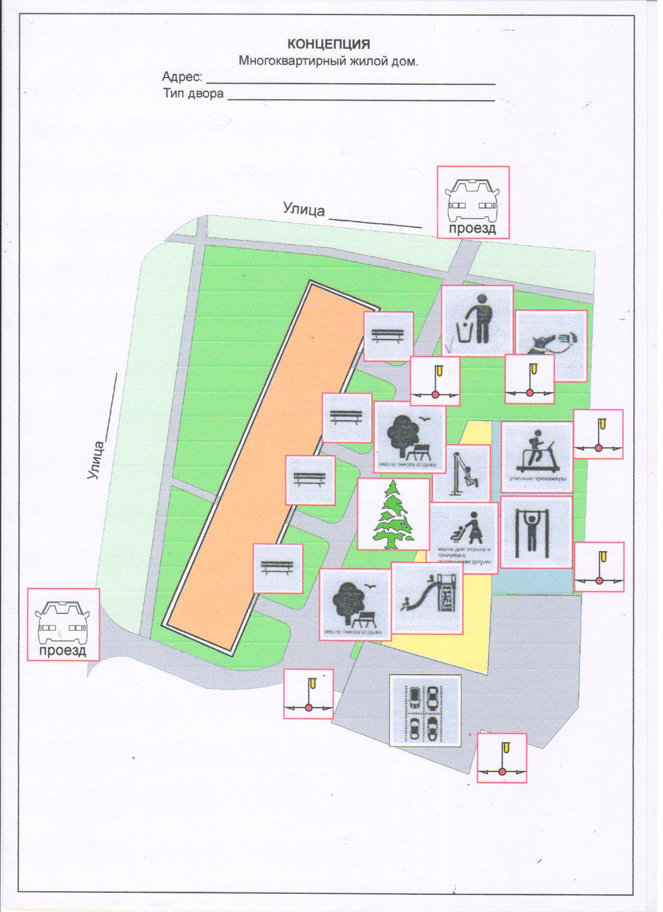

Приложение 2
к Порядку
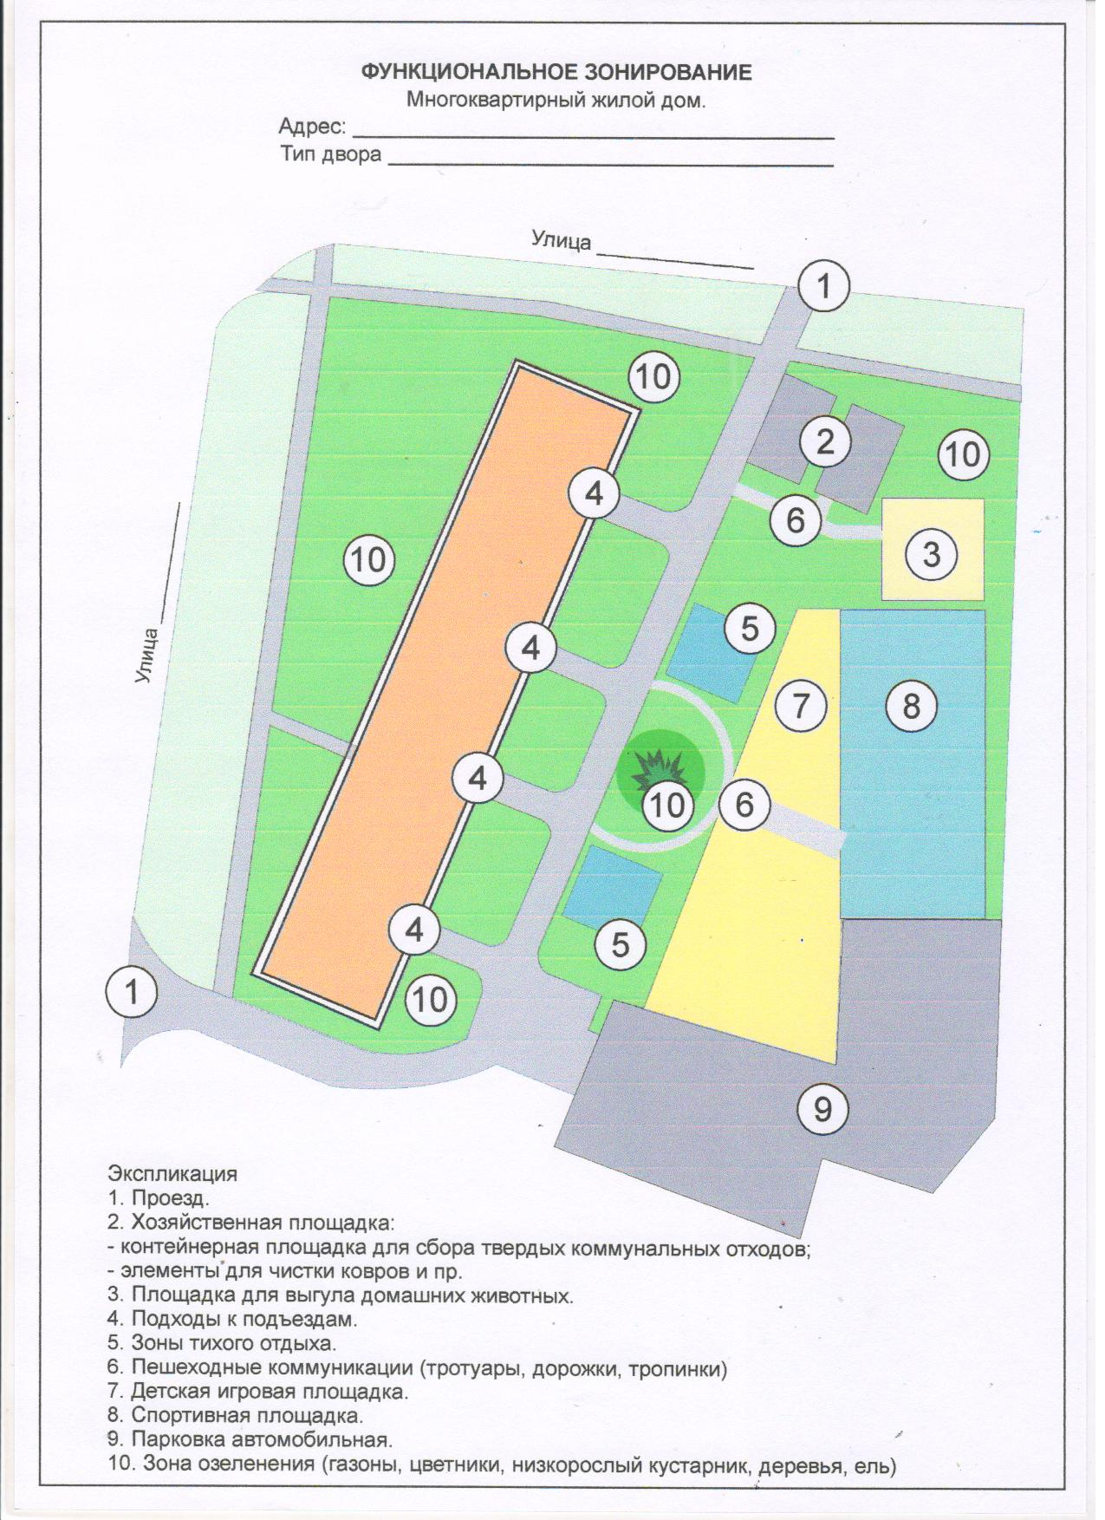

Приложение 3
к Порядку
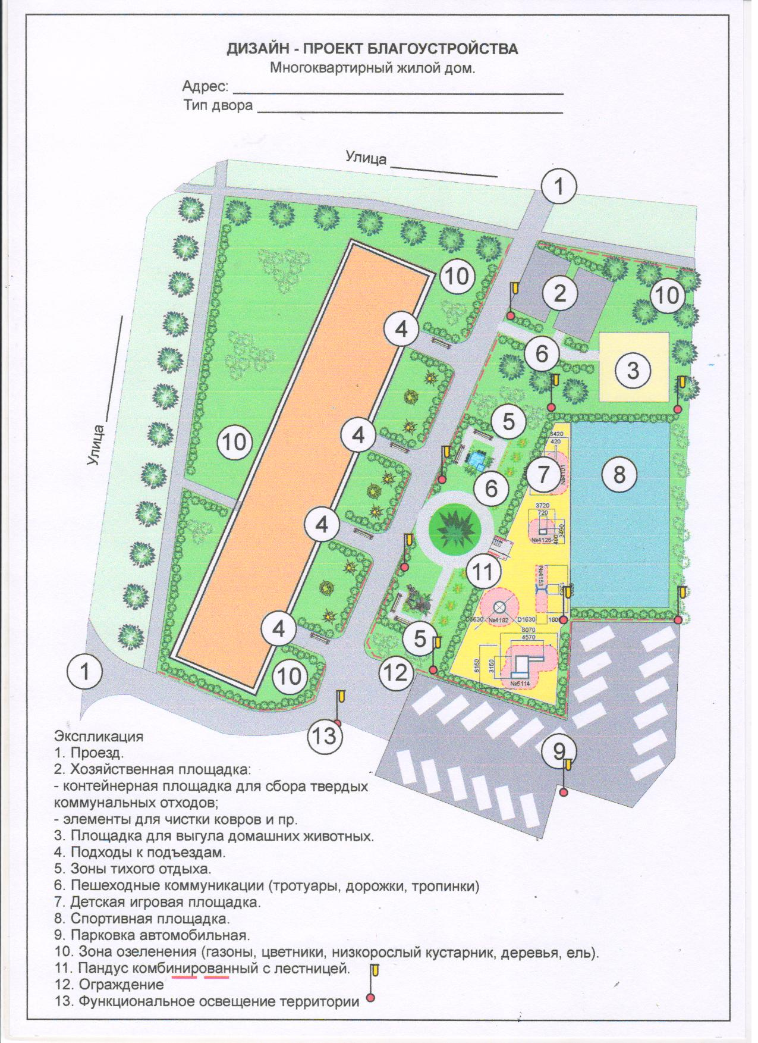

Приложение 4
к Порядку

СПЕЦИФИКАЦИЯ ЭЛЕМЕНТОВ БЛАГОУСТРОЙСТВА

Объект: многоквартирный дом.
Адрес:……………………………………………………………………………………….

№ п\п | Наименование | Единица измерения | Объем работ
1. | Проезд | Квадратный метр
2. | Хозяйственная площадка. | Квадратный метр
3. | Площадка для выгула домашних животных | Квадратный метр
4. | Подходы к подъездам (пешеходные коммуникации, включая пандусы) | Квадратный метр
5. | Зоны тихого отдыха | Квадратный метр
6. | Пешеходные коммуникации (тротуары, дорожки, тропинки) | Квадратный метр
7. | Детская игровая площадка | Квадратный метр
8. | Спортивная площадка | Квадратный метр
9. | Парковка автомобилей | Квадратный метр
10. | Озеленение | Квадратный метр
11. | Пандус комбинированный с лестницей | шт.
12. | Ограждения | Погонный метр
13. | Функциональное освещение (источник света).  Рекомендовано применение энергосберегающих светильников | шт.
*спецификация составляется на основании проекта благоустройства – Приложение 3 к Порядку.

Приложение 5
к Порядку
СВОДНАЯ ВЕДОМОСТЬ ОБЪЕМОВ РАБОТ

Объект: многоквартирный дом.
Адрес:……………………………………………………………………………………….

№ п\п | Наименование | Единица измерения | Объем работ
1. | Проезд
1.1. | Асфальтобетонное покрытие | Квадратный метр
1.2. | Бордюры дорожные | Погонный метр
2. | Хозяйственная площадка.
2.1. | Асфальтобетонное покрытие | Квадратный метр
2.2. | Бордюры пешеходные | Погонный метр
2.3. | Стойка для чистки ковров | шт.
3. | Площадка для выгула домашних животных
3.1. | Песчаное (или газонное) покрытие | Квадратный метр
3.2. | Скамья | шт.
3.3. | Урна | шт.
3.4. | Ограждение защитное (сетка) среднее высотой от 1,1 до 1,7 метра | Погонный метр
4. | Подходы к подъездам (пешеходные коммуникации)
4.1. | Асфальтобетонное покрытие | Квадратный метр
4.2. | Бордюры тротуарные (или дорожные) | Погонный метр
4.3. | Скамья | шт.
4.4. | Урна | шт.
4.5. | Ограждение для газонов  декоративное низкое высотой от 0,3 до 1,0 м | Погонный метр
4.6. | Пандусы | Квадратный метр
5. | Зоны тихого отдыха
5.1. | Бордюры пешеходные | Погонный метр
5.2. | Скамья | шт.
5.3. | Урна | шт.
5.4. | Стол | шт.
5.5. | Устройство клумбы с альпийской горкой | Квадратный метр
5.6. | Устройство клумбы с декоративным водоемом | Квадратный метр
6. | Пешеходные коммуникации (тротуары, дорожки, тропинки)
6.1. | Дорожки. Асфальтобетонное покрытие | Квадратный метр
6.2. | Дорожки. Плиточное покрытие. | Квадратный метр
6.3. | Бордюры пешеходные | Погонный метр
7. | Детская игровая площадка
7.1. | Песчаное покрытие | Квадратный метр
7.2. | Безопасное покрытие – коврик резиновый | Квадратный метр
7.3. | Бордюры пешеходные | Погонный метр
7.4. | Качалка на пружине | шт.
7.5. | Качалка – балансир | шт.
7.6. | Качели на одно место | шт.
7.7. | Карусель | шт.
7.8. | Детский игровой комплекс до 50 квадратных метров | шт.
7.9. | Скамья | шт.
7.10. | Урна | шт.
8. | Спортивная площадка | Квадратный метр
8.1. | Песчаное покрытие | Квадратный метр
8.2. | Безопасное покрытие – коврик резиновый | Квадратный метр
8.3. | Бордюры пешеходные | Погонный метр
8.4. | Турник двойной | шт.
8.5. | Детский спортивный комплекс | шт.
8.6. | Рукоход двойной, двухуровневый | шт.
8.7. | Стойка баскетбольная | шт.
8.8. | Стойка волейбольная | шт.
9. | Парковка автомобилей | Квадратный метр
9.1. | Асфальтобетонное покрытие | Квадратный метр
9.2. | Бордюры дорожные | Погонный метр
10. | Озеленение
10.1. | Устройство газонов | Квадратный метр
10.2. | Устройство цветников | Квадратный метр
10.3. | Рядовая посадка кустарников – живая изгородь | Погонный метр
10.4. | Групповая посадка цветущих кустарников | шт.
10.5. | Посадка голубой ели | шт.
10.6. | Посадка деревьев | шт.
11. | Пандус комбинированный с лестницей | шт.
11.1. | Строительство лестницы | Квадратный метр
11.2. | Строительство пандуса | Квадратный метр
11.3. | Ограждение для пандуса, лестницы  барьерное среднее высотой от 1,1 до 1,7 м | Погонный метр
12. | Ограждения
12.1. | Ограждение разделяющее функциональные зоны (парковка – детская площадка – спортивная площадка),  защитное (или) сочетание декоративное –защитное среднее высотой от 1,1 до 1,7 метра | Погонный метр
13. | Функциональное освещение (источник света)
13.1. | Установка опор освещения | шт.
13.2. | Монтаж провода | Погонный метр
13.3. | Монтаж светильников.  Рекомендовано применение энергосберегающих светильников | шт.

Приложение 6
к Порядку

РАСЧЁТ СТОИМОСТИ РАБОТ ПО ЕДИНИЧНЫМ РАСЦЕНКАМ НА ТЕКУЩИЙ ГОД

Объект: многоквартирный дом.
Адрес:……………………………………………………………………………………….

№ п\п | Наименование | Ед. изм. | Объем работ | Цена за единицу измерения, тыс. руб. | Стоимость работ, тыс. руб.
1. | Проезд
1.1. | Устройство выравнивающего слоя из асфальтобетона марки II тип Б | 100 т
1.2. | Розлив битума БНД 60/90 сорт высший на проезжей части | т
1.3. | Устройство покрытия из мелкозернистого плотного а\б марки II тип Б толщиной 5 см | 1000 м²
1.4. | Установка бордюров дорожных | пог. М
1.5. | Подъем горловины смотрового колодца | шт.
2. | Хозяйственная площадка.
2.1. | Разработка грунта с погрузкой и вывозом грунта | 1000 куб. м
2.2. | Устройство подстилающего слоя из ПГС | 100  куб. м
2.3. | Устройство основания из щебня фр. 20-40 марка 1200 | 100  куб. м
2.4. | Устройство выравнивающего слоя из асфальтобетона марки II тип Б | 100 т
2.5. | Розлив битума БНД 60/90 сорт высший на проезжей части | т
2.6. | Устройство покрытия на тротуаре асфальтобетона марки I тип Г | 1000 м²
2.7. | Установка бордюров пешеходных | пог. М
2.7. | Установка для чистки ковров, включая стоимость конструкции | шт.
2.8. | Установка конструкции контейнерной площадки, включая стоимость конструкции и контейнеров | шт.
3. | Площадка для выгула домашних животных
3.1. | Планировка земляного полотна | 1000 м²
3.2. | Устройство подстилающего слоя из ПГС | 100  куб. м
3.3. | Установка скамьи, включая стоимость конструкции | шт.
 | Установка урны, включая стоимость конструкции | шт.
4. | Подходы к подъездам (пешеходные коммуникации)
4.1. | Розлив битума БНД 60/90 сорт высший на проезжей части | т
4.2. | Устройство покрытия на тротуаре асфальтобетона марки I тип Г | 1000 м²
4.3. | Установка бордюров дорожных | пог. м
4.4. | Установка скамьи, включая стоимость конструкции | шт.
4.5. | Установка урны, включая стоимость конструкции | шт.
4.6. | Строительство пандусов
4.6.1. | Установка опалубки деревянной | пог. м
4.6.2. | Устройство подстилающего слоя из ПГС | 100  куб. м
4.6.3. | Устройство основания из щебня фр. 20-40 марка 1200 | 100  куб. м
4.6.4. | Устройство каркаса из металлической арматуры | 100 м²
4.6.5. | Устройство покрытия пандуса из бетонной смеси | 100  куб. м
5. | Зоны тихого отдыха
5.1. | Планировка земляного полотна | 1000 м²
5.2. | Устройство подстилающего слоя из ПГС | 100  куб. м
5.3. | Устройство подстилающего слоя из песчано-цементной смеси | 100  куб. м
5.4. | Устройство покрытия на тротуаре плиткой тип – брусчатка | 1000 м²
5.5. | Бордюры пешеходные | пог. м
5.6. | Установка скамьи, включая стоимость конструкции | шт.
 | Установка урны, включая стоимость конструкции | шт.
5.7. | Установка бордюров пешеходных дл. 0,8 м | пог. м
5.8. | Установка стола, включая стоимость конструкции | шт.
5.9. | Устройство клумбы с альпийской горкой, включая посадочный материал | 1000 м²
5.10. | Устройство клумбы с декоративным водоемом, включая посадочный материал и конструкцию водоема пластикового | 1000 м²
6. | Пешеходные коммуникации (тротуары, дорожки, тропинки), Подходы к функциональным зонам (хозяйственная площадка, площадка для выгула животных, контейнерная площадка, детская площадка)
6.1. | Разработка грунта с погрузкой и вывозом грунта | 1000 куб. м
6.2. | Устройство подстилающего слоя из ПГС | 100  куб. м
6.3. | Устройство основания из щебня фр. 20-40 марка 1200 | 100  куб. м
6.4. | Устройство выравнивающего слоя из асфальтобетона марки II тип Б | 100 т
6.5. | Розлив битума БНД 60/90 сорт высший на проезжей части | т
6.6. | Устройство покрытия на тротуаре асфальтобетона марки I тип Г | 1000 м²
6.7. | Установка бордюров пешеходных | пог. м
7. | Детская игровая площадка
7.1. | Разработка грунта с погрузкой и вывозом грунта | 1000 куб. м
7.2. | Устройство подстилающего слоя из ПГС | 100  куб. м
7.3. | Устройство безопасного покрытия – коврики резиновые, включая стоимость покрытия | 1000 м²
7.4. | Установка бордюров пешеходных дл. 0,8 м | пог. м
7.5. | Установка качалки на пружине, включая стоимость конструкции | шт.
7.6. | Установка качалки – балансир, включая стоимость конструкции | шт.
7.7. | Установка качелей на одно место, включая стоимость конструкции | шт.
7.8. | Установка карусели, включая стоимость конструкции | шт.
7.9. | Установка детского игрового комплекса до 50 квадратных метров, включая стоимость конструкции | шт.
7.10. | Установка скамьи, включая стоимость конструкции, включая стоимость конструкции | шт.
7.11. | Установка урны, включая стоимость конструкции | шт.
8. | Спортивная площадка
8.1. | Разработка грунта с погрузкой и вывозом грунта | 1000 куб. м
8.2. | Устройство подстилающего слоя из ПГС | 100  куб. м
8.3. | Устройство безопасного покрытия – коврики резиновые, включая стоимость покрытия | 1000 м²
8.4. | Установка бордюров пешеходных дл. 0,8 м | пог. м
8.5. | Установка турника двойного, включая стоимость конструкции | шт.
8.6. | Установка детского спортивного комплекса, включая стоимость конструкции | шт.
8.7. | Установка рукохода двойного, включая стоимость конструкции | шт.
8.8. | Установка стойки баскетбольной, включая стоимость конструкции | шт.
8.9. | Установка стойки волейбольной, включая стоимость конструкции | шт.
8.10. | Установка скамьи, включая стоимость конструкции, включая стоимость конструкции | шт.
8.11. | Установка урны, включая стоимость конструкции | шт.
9. | Парковка автомобилей
9.1. | Разработка грунта с погрузкой и вывозом грунта | 1000 куб. м
9.2. | Устройство подстилающего слоя из ПГС | 100  куб. м
9.3. | Устройство основания из щебня фр. 20-40 марка 1200 | 100  куб. м
9.4. | Устройство выравнивающего слоя из асфальтобетона марки II тип Б | 100 т
9.5. | Розлив битума БНД 60/90 сорт высший на проезжей части | т
9.6. | Устройство покрытия из мелкозернистого плотного а\б марки II тип Б толщиной 5 см | 1000 м²
9.7. | Установка бордюров дорожных дл. 0,8 м | пог. м
10. | Озеленение
10.1. | Подготовка участков (очистка, прополка, перекопка) | 100 м²
10.2. | Подготовка почвы под цветники с внесением растительной земли слоем 20 см | 100 м²
10.3. | Посадка цветников с учетом стоимости рассады | 100 м²
10.4. | Подготовка почвы для устройства обыкновенного газона с внесением растительной земли слоем 15 см | 100 м²
10.5. | Посев газонов обыкновенных, с учетом стоимости семян | 100 м²
10.6. | Подготовка посадочных мест для кустов и деревьев вручную | 10  куб. м
10.7. | Посадка кустарников - саженцев в живую изгородь, с учетом стоимости посадочного материала | 10  пог. м
10.8. | Групповая посадка цветущих кустарников, с учетом стоимости посадочного материала | шт.
10.9. | Посадка голубой ели, с учетом стоимости посадочного материала | шт.
10.10 | Посадка деревьев, с учетом стоимости посадочного материала | шт.
11. | Пандус комбинированный с лестницей
11.1. | Разработка грунта с погрузкой и вывозом грунта | 1000 куб. м
11.2. | Установка опалубки деревянной | пог. м
11.3. | Устройство подстилающего слоя из ПГС | 100  куб. м
11.4. | Устройство основания из щебня фр. 20-40 марка 1200 | 100  куб. м
11.5. | Устройство каркаса из металлической арматуры диам 0,8 см | 100 м²
11.6. | Устройство покрытия пандуса из бетонной смеси | 100  куб. м
11.7. | Устройство монолитных лестничных маршей | 100  куб. м
11.8. | Устройство плиточного покрытия | 100 м²
12. | Ограждения
12.1. | Установка ограждения для газонов  декоративное низкое высотой от 0,3 до 1,0 м, включая стоимость конструкций | пог. м
12.2. | Установка ограждения для пандусов, лестницы  барьерное среднее высотой от 1,1 до 1,7 м | пог. м
12.3. | Установка ограждения для площадки выгула домашних животных  защитное (сетка) среднее высотой от 1,1 до 1,7 метра | пог. м
12.4. | Установка ограждения разделяющего функциональные зоны (парковка – детская площадка – спортивная площадка)  защитное (или) сочетание декоративное –защитное среднее высотой от 1,1 до 1,7 метра | пог. м
13. | Функциональное освещение | шт.
13.1. | Установка опор освещения | шт.
13.2. | Монтаж провода | пог. м
13.3. | Монтаж энергосберегающих светильников | шт.

__________________________

